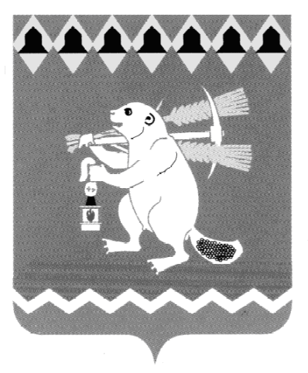
Администрация Артемовского городского округа
ПОСТАНОВЛЕНИЕ

от ______________ № ________ - ПА

Об ограничении торговли алкогольной продукцией при проведении мероприятий, посвященных Дню поселка Красногвардейский
04 июня 2022 года

В соответствии с Законом Свердловской области от 29 октября 2013 года № 103-ОЗ «О регулировании отдельных отношений в сфере розничной продажи алкогольной продукции и ограничения ее потребления на территории Свердловской области», Постановлением Правительства Свердловской области от 30.05.2003 № 333–ПП «О мерах по обеспечению общественного порядка и безопасности при проведении на территории Свердловской области мероприятий с массовым пребыванием людей», руководствуясь статьями 30, 31 Устава Артемовского городского округа,
ПОСТАНОВЛЯЮ:
1. Не осуществлять розничную продажу спиртных, слабоалкогольных напитков и пива во время проведения мероприятий, посвященных Дню поселка Красногвардейский, на земельном участке, расположенном на берегу пруда, на территории, прилегающей к Красногвардейскому Центру Досуга Муниципального бюджетного учреждения культуры Артемовского городского округа «Централизованная клубная система», с 12.00 до 23.00 часов 04 июня 2022 года в следующих объектах торговли и общественного питания:
- магазин «Пятерочка» (п. Красногвардейский, ул. Анчутина, 1);
- магазин «Продукты» (п. Красногвардейский, ул. Дзержинского, 2В);
- магазин «Продукты» (п. Красногвардейский, ул. Панова, 21).
2. Руководителям предприятий торговли и общественного питания, принимающих участие в обслуживании мероприятий 04 июня 2022 года
на земельном участке, указанном в пункте 1 настоящего постановления,
не осуществлять розничную продажу спиртных, слабоалкогольных напитков и пива с 12.00 до 23.00 часов 04 июня 2022 года.

3. Постановление опубликовать в газете «Артемовский рабочий», разместить на Официальном портале правовой информации Артемовского городского округа (www.артемовский-право.рф) и официальном сайте Артемовского городского округа в информационно-телекоммуникационной сети «Интернет».
4. Контроль за исполнением постановления возложить на первого заместителя главы Администрации Артемовского городского округа Черемных Н.А.

Глава Артемовского городского округа К.М. Трофимов

